秤心如意
高雄市立旗津國中
指導老師：熊齊治、吳宇心、廖芷稜、許甄云
壹、旨趣：我們結合轉動的科學原理、竹筷與寶特瓶回收的可利用性、桿秤的娛樂性，設計成數個可以訓練手的平衡感的「自製桿秤」，以及驗證「自製桿秤」的組裝桿秤，做為秤出「糖果質量範圍」的創意舉動。
貳、實驗原理
一、自製桿秤與組裝桿秤的轉動概念
1、先建構簡易的轉動概念
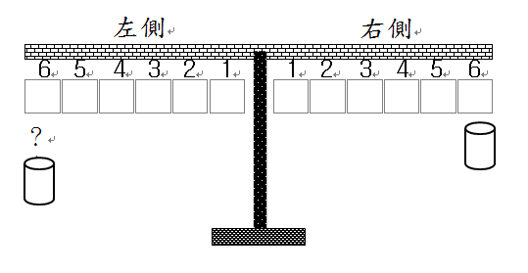
舉例說明：求出糖果的質量範圍(大於、等於、小於)多少公克

(1)在槓桿右側6號位置放置「處理過的寶特瓶，而此寶特瓶
裝有100公克砝碼質量」，
(2)在槓桿左側6號位置放置「處理過的寶特瓶，而此寶特瓶
裝有50公克砝碼質量與未知質量的糖果
1)桿秤往左端傾斜，表示糖果的質量大於50公克，
2)桿秤平衡保持不動，表示糖果的質量等於50公克，
3)桿秤往右端傾斜，表示糖果的質量小於50公克，
2、在槓桿上實際操作，觀察到槓桿失去平衡時，會發生轉動現象，
並且由槓桿學習到「估計物體質量範圍(大於、等於、小於)」
的原理。
二、由組裝桿秤的轉動概念
1、先建構簡易的轉動概念
舉例說明：求出糖果的質量範圍(介於50與60)公克之間

(1)在槓桿右側6號位置放置「處理過的寶特瓶，而此寶特瓶
裝有100公克砝碼質量」，
(2)在槓桿左側6號位置放置「處理過的寶特瓶，而此寶特瓶
裝有50公克砝碼質量與未知質量的糖果」
實驗結果：桿秤往左端傾斜，表示糖果的質量大於50公克，
(3)在槓桿左側6號位置放置「處理過的寶特瓶，而此寶特瓶
裝有40公克砝碼質量與未知質量的糖果」
實驗結果：桿秤往右端傾斜，表示糖果的質量小於60公克，
(4)由(2)與(3)可知糖果的質量(介於50與60)公克之間
2、在槓桿上實際操作，觀察到槓桿失去平衡時，會發生轉動現象，
並且由槓桿學習到「估計物體質量範圍(介於？與？)公克之間」
的原理。
叁、活動過程：分成兩關
第1關：體驗如何製作自製桿秤
一、遊戲規則：
1、使用實驗器材完成桿秤的製作。
實驗器材有：適當處理過的竹筷、適當處理過的寶特瓶、已將
釣線綁在適當處並經處理過的寶特瓶、小鐵夾。
(1)「製作自製桿秤」所需元件的示意圖
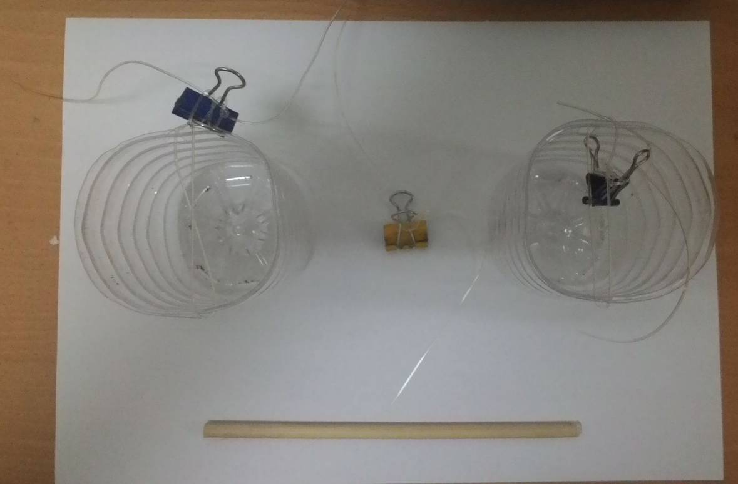

(2)完成「製作自製桿秤」的示意圖
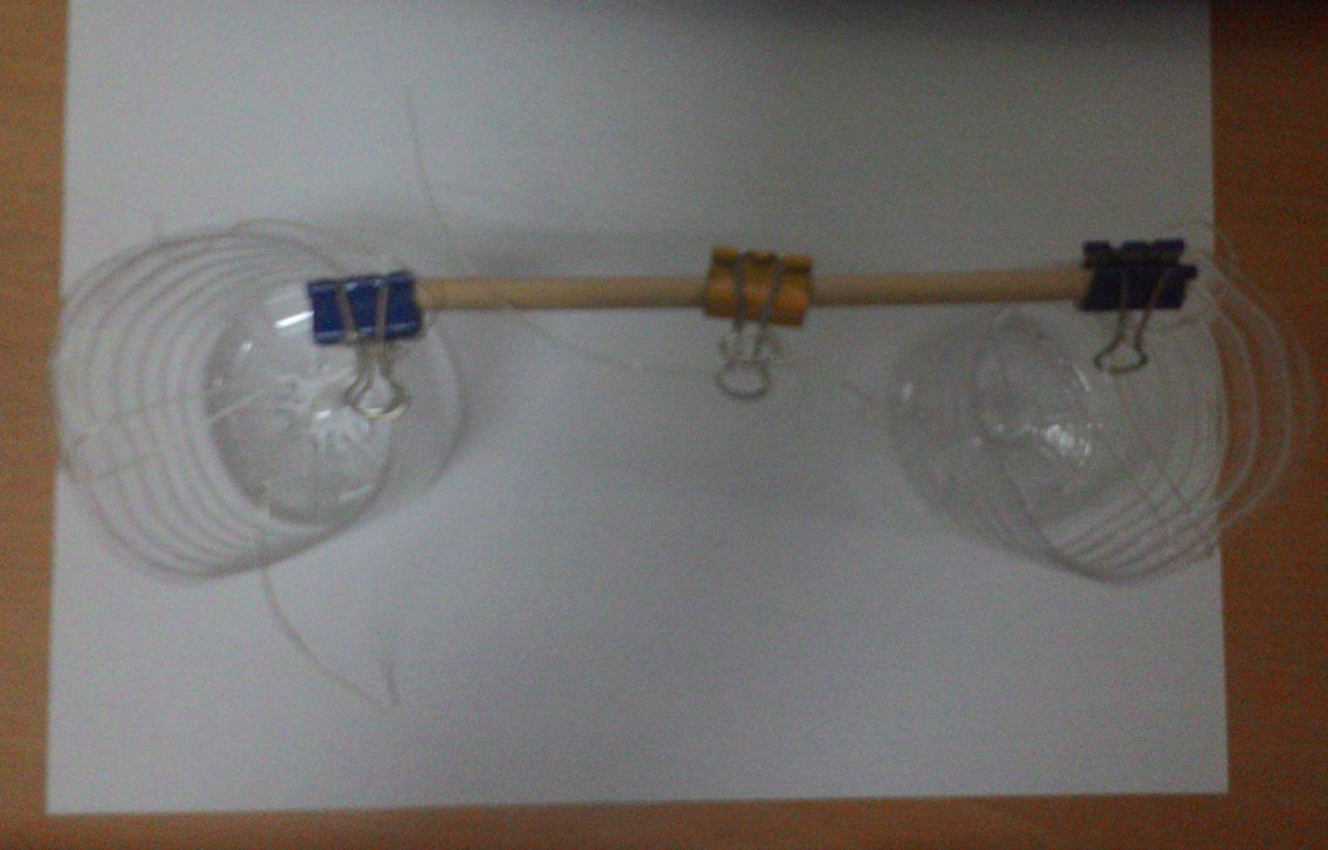

第2關：體驗自製桿秤與組裝桿秤求出糖果的質量範圍
一、體驗自製桿秤測量糖果質量範圍的遊戲規則：
1、準備好數個10公克的砝碼、50公克的砝碼、100公克的砝碼等。
2、用自製(等臂)桿秤測量糖果的質量範圍：(大於、等於、小於)多少公克
(1)自製桿秤的右端放入100公克砝碼
(2)自製桿秤的左端放入50公克砝碼質量與未知質量的糖果，經以下的實驗操作正確，及回答的準確性，以便進行使用組裝桿秤的驗證，進而依操作並回答準確性，領取不同顆糖果的獎賞
1)往自製桿秤右端100公克砝碼處下頃，表示糖果的質量小於50
公克，操作正確，並回答小於50公克。
2)得到自製桿秤達到平衡，表示糖果的質量等於50公克，操作正確，
並回答等於50公克。
3)往自製桿秤左端50公克砝碼處下頃，表示糖果的質量大於50
公克，操作正確，並回答大於50公克。
二、體驗組裝桿秤測量糖果質量範圍的遊戲規則：
1、準備好數個10公克的砝碼、50公克的砝碼、100公克的砝碼等。
2、使用組裝桿秤測量糖果的質量範圍
舉例說明：使用組裝桿秤測量糖果的質量範圍(介於？與？)公克之間
(1)在組裝槓桿右側6號位置放置：「處理過的寶特瓶，而此寶特瓶裝有
100公克砝碼質量」，
(2)在組裝槓桿左側6號位置放置「處理過的寶特瓶，而此寶特瓶裝有50
公克砝碼質量與未知質量的糖果」
實驗結果：桿秤往左端傾斜，表示糖果的質量大於50公克，
(3)在組裝槓桿左側6號位置放置「處理過的寶特瓶，而此寶特瓶裝有40
公克砝碼質量與未知質量的糖果」
實驗結果：桿秤往右端傾斜，表示糖果的質量小於60公克，
(4)由(2)與(3)可知糖果的質量(介於50與60)公克之間
(5)闖關成功條件：至少測ㄧ次、最多測三次，就必須回答出糖果的質量
範圍
3、由本校人員用電子秤或彈簧秤秤出糖果的質量，決定給予闖關者，依
操作並回答準確性，領取不同顆糖果的獎賞，舉例說明如下：
(1)本校人員用電子秤或彈簧秤秤出糖果的質量為50公克
(2)闖關者僅測量糖果的質量(大於、等於、小於)50公克，
雖然闖關成功，但領取0顆糖果。
(3)闖關者測量糖果的質量的誤差範圍超過10公克，
如(介於20公克到80公克間)，
雖然闖關成功，但領取1顆糖果。
(4)闖關者測量糖果的質量的誤差範圍在10公克內(含10公克)，
如(介於40公克到60公克間)，
恭喜闖關成功，領取2顆糖果。
4、用碼錶記錄闖關成功者所花費的時間，倘若闖關者打破最短時間完成
「測量糖果的質量的誤差範圍在10公克內」，可將學校、個人姓名登錄
在龍虎榜上。

